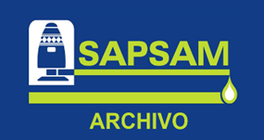
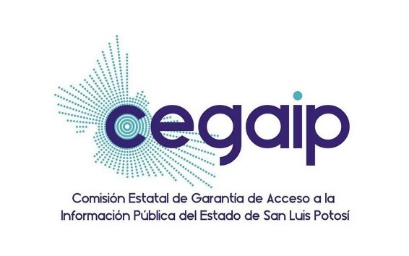

SERVICIOS DE AGUA POTABLE,
ALCANTARILLADO Y SANEAMIENTO DE
MATEHUALA, S.L.P., BELISARIO DOMÍNGUEZ 112,
CENTRO, 78700 MATEHUALA, S.L.P.

NOTA
ÁREA COORDINADORA DE ARCHIVO.

Según nuestro Programa Anual de Desarrollo Archivístico, tenemos actividades al día, realizando así solo las esenciales y de mayor prioridad dentro de los parámetros establecidos y así poder ejecutar líneas de acción que nos ayude a adelantar las actividades pendientes.
El Área Coordinadora de Archivo de SAPSAM, muestra las acciones realizadas durante este mes para el fortalecimiento del Sistema Institucional de Archivos, mismas que a continuación se detallan:
- Actualización de información en la plataforma de Cegaip (PETS).
- Limpieza en general al área de concentración, para evitar daño en algunos expedientes y mejor manejo de los mismos.
- Trato a expedientes (no se han incluido a Inventarios generales de disposición y tiempos de conservación, por cuestiones de tiempo y personal), para posteriormente archivarlos e inventariarlos.
- Elaboración de procesos y métodos de control a seguir. (Instrumentos de Control).
- Expurgo (hojas repetidas, en blanco, quitar clips y broches de metal.), de algunos expedientes, para una mejor conservación del mismo.
- Elaboración de Informes de actividades.
- Tratado de expedientes para quedar en concentración. (Dejarlos sin recopilador y asignarles caja).
- Consulta de información de diferentes expedientes.

